Инструкция
по установке, настройке Filezilla и подключению, к файловому серверу МИМЦ

- Удалите программу FileZilla с вашего ПК(если она установлена);
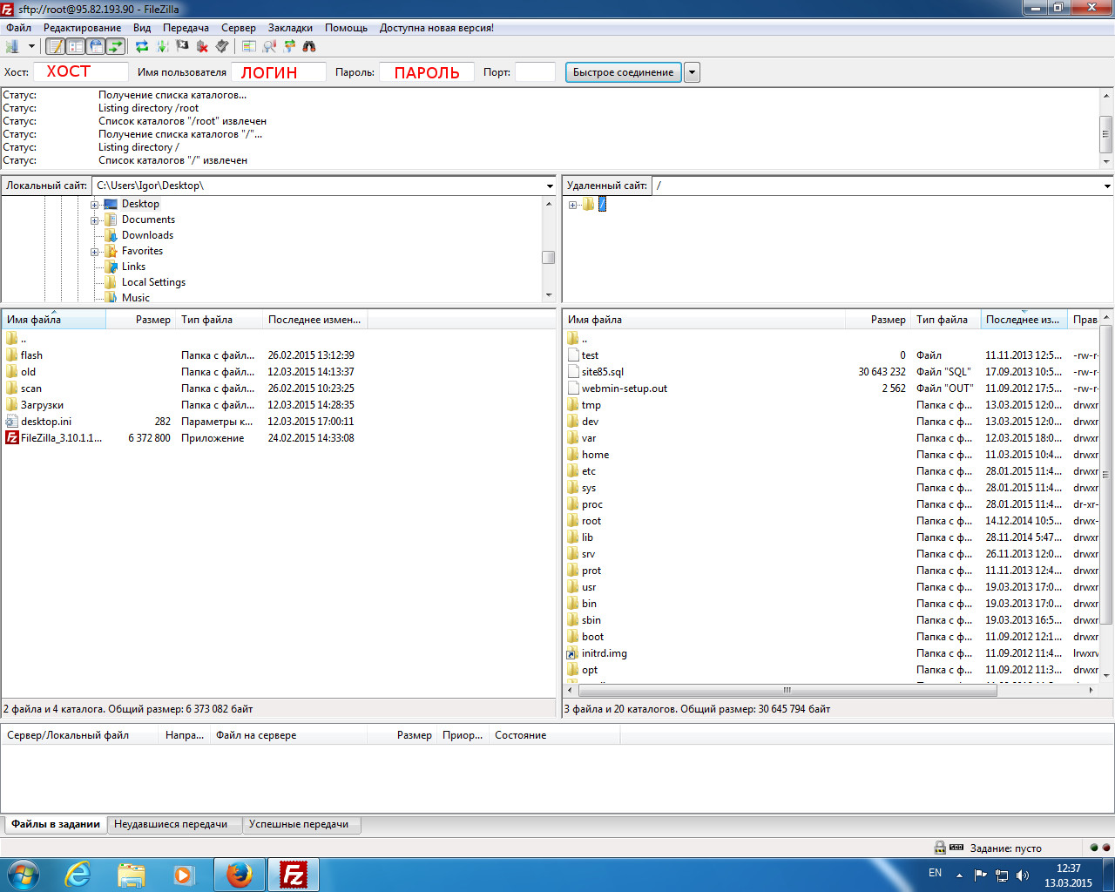
- Установите программу FileZilla последней версии(можно скачать по адресу: http://sourceforge.net/projects/filezilla/files/FileZilla_Client/3.10.2/FileZilla_3.10.2_win32-setup.exe/download?accel_key=57%3A1426232807%3Ahttps%253A//filezilla-project.org/download.php%253Ftype%253Dclient%3A466918c9%24e2599e40a9db748b19605a5bc503b140c55dd3be&click_id=1a174bba-c955-11e4-b985-0200ac1d1d8d&source=accel , или прикрепленную в письме;
- Запустите FileZilla;
- Параметры для подключения к файловому серверу МИМЦ:
  - ХОСТ: SFTP://95.82.193.90
  - ЛОГИН И ПАРОЛЬ: заполняется согласно выданным Вам в МБУ ИМЦ логином и паролем
- Далее нажмите кнопку «Быстрое соединение»;
- При подключении на все вопросы, задаваемые программой, следует отвечать положительно.

P.S. Сообщение о рекомендации скачать и установить новую версию программы разрешается игнорировать. При установке на другой ПК(переустановке) следует выполнить инструкцию начиная с П. 1.

ДОПОЛНЕНИЕ ОТ 23.09.2015г. ДЛЯ КОРЕКТНОЙ РАБОТЫ С РУССКИМИ ИМЕНАМИ ФАЙЛОВ!!!

- Запускаем клиент FileZilla;
- В меню «Файл» выбрать команду «Менеджер Сайтов» и внести значения как на скриншоте:
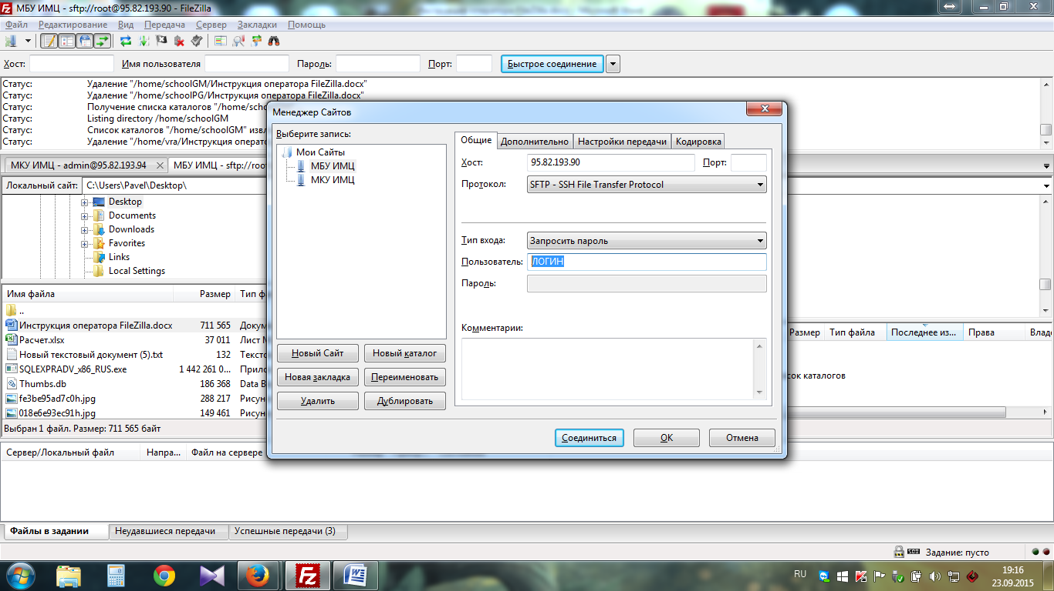

В меню «Менеджер Сайтов» в вкладке «Кодировка» обязательно ставим значение «UTF-8 принудительно»!!!!!

Сохраняем все нажатием кнопки «OK»

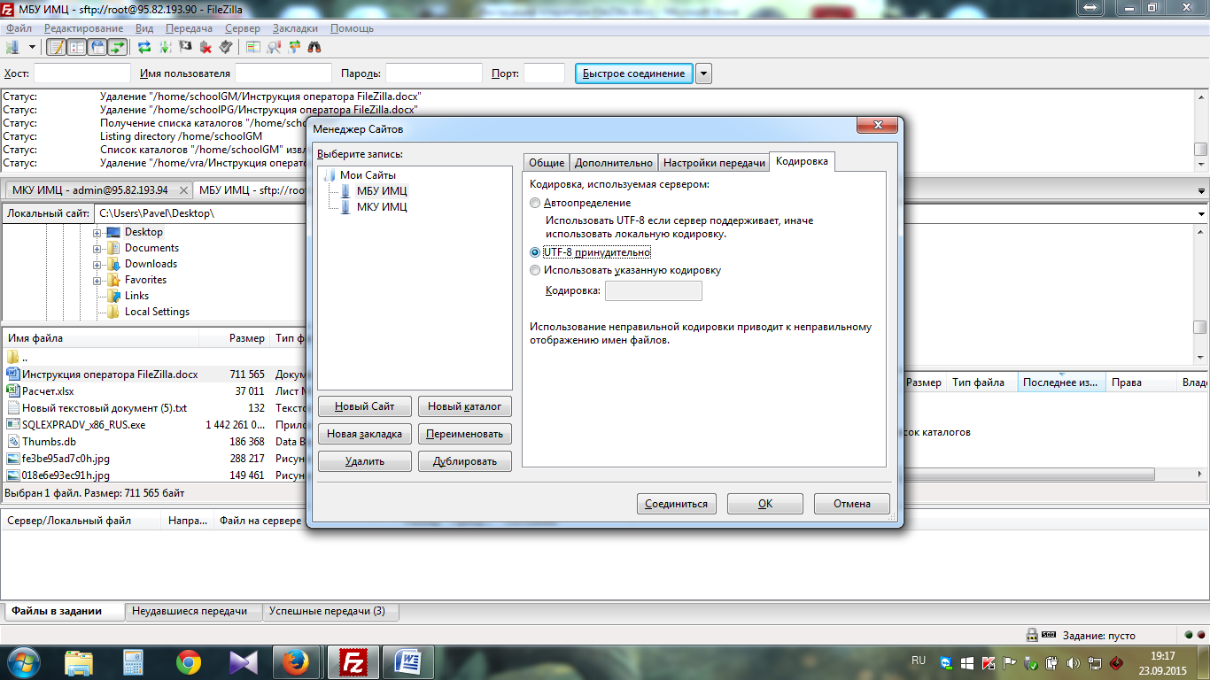

Для подключения к серверу из выпадающего списка, под меню «Файл» выбираем наш сервер и подключаемся!

